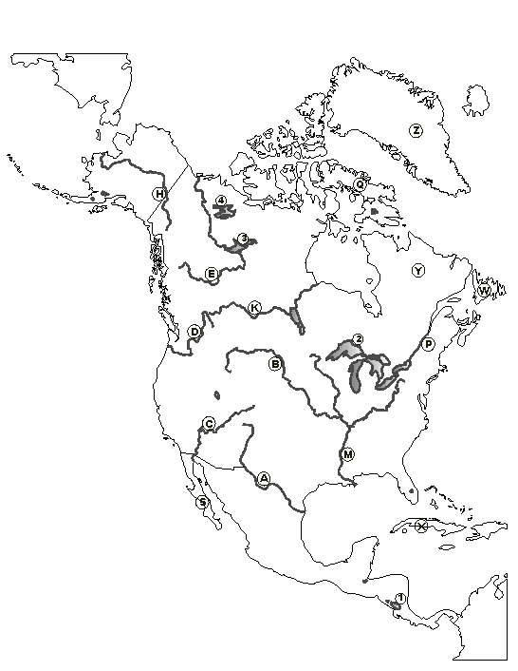

Na obrysovej mape Severnej Ameriky lokalizujte vybrané prvky horizontálnej členitosti (ostrovy, polostrovy) a hydrografickej siete (oceány, moria, zálivy, prieplavy ...).

Na obrysovej mape Severnej Ameriky určte rieky A, B, M, H, P a jazerá 1, 2, 3, 4, ostrovy a polostrovy Z, Y, W, Q